 | МИНИСТЕРСТВО ПРОСВЕЩЕНИЯ РЕСПУБЛИКИ БАШКОРТОСТАН  Государственное бюджетное профессиональное образовательное учреждение  Уфимский колледж радиоэлектроники, телекоммуникаций и безопасности

Тема: «Разработка информационной системы для учета пациентов в
регистратуре медицинского центра на платформе 1С:Предприятие»

ДИПЛОМНАЯ РАБОТА

Дипломник: Шарипов Тагир Рустемович
(фамилия, имя, отчество)

Руководитель работы: Архангельская АлександринаАлександровна
(фамилия, имя, отчество)

Индивидуальный график выполнения ВКР

Студент Шарипов Тагир Рустемович

Группа 9ИСП-41-22

Утверждение задания | I предзащита | II предзащита | III предзащита
6.04.26 | 27.04.26 | 18.05.26 | 28.05.26
Заполненное задание на ВКР | 50% ВКР | 80% ВКР | 100% ВКР.  Готовый программный продукт.  Сдача на рецензию
Отметка о выполнении  _________ | Отметка о выполнении  _________ | Отметка о выполнении  _________ | Отметка о выполнении  _________

Рассмотрено
на заседании кафедры
программирования и ИТ
Протокол № 8 от 6 апреля 2026 г.
Зав. кафедрой _______Бронштейн М.Е.

 | МИНИСТЕРСТВО ПРОСВЕЩЕНИЯ РЕСПУБЛИКИ БАШКОРТОСТАН  Государственное бюджетное профессиональное образовательное учреждение  Уфимский колледж радиоэлектроники, телекоммуникаций и безопасности

УТВЕРЖДАЮ
Зам. директора, к.т.н.
_______ Туктарова Л.Р. «___»__________2026г.

ТЕМА ДИПЛОМНОЙ РАБОТЫ

«Разработка информационной системы для учета пациентов в
регистратуре медицинского центра на платформе
1С:Предприятие»

З А Д А Н И Е
на дипломную работу

студенту группы | 9ИСП-41-22
 | (номер группы)
Шарипову Тагиру Рустемовичу
(фамилия, имя, отчество)
специальность | 09.02.07 Информационные системы и программирование
 | (код и наименование специальности)
тема предложена |  | ГБПОУ УКРТБ
 | (наименование организации)
руководитель работы |  |  | Архангельская Александрина Александровна
 | (фамилия, имя, отчество)
Дата выдачи задания |  |  |  | «6» апреля 2026 г.
Дата окончания выполнения работы |  |  |  | «28» мая 2026 г.

Исходные данные
- Документация по платформе 1С:Предприятие
- Требования к учёту пациентов и формирования отчётности
- Федеральные законы, ГОСТы, локальные акты.
4 Методические указания по оформлению ВКР

ПЕРЕЧЕНЬ ВОПРОСОВ, ПОДЛЕЖАЩИХ РАЗРАБОТКЕ:

ПОЯСНИТЕЛЬНАЯ ЗАПИСКА

Введение

1 Общая часть
1.1 Описание предметной области
1.2 Анализ существующих аналогов приложения

2 Специальная часть
2.1 Аналитическая часть
2.1.1 Постановка задачи
2.1.2 Разработка алгоритма решения поставленной задачи
2.1.3 Разработка диаграмм
2.1.4 Обоснование выбора инструментальных средств

2.2 Практическая часть
2.2.1 Разработка и внедрение структуры метаданных
2.2.2 Разработка информационной системы
2.2.3 Разработка пользовательского интерфейса
2.2.4 Описание информационной системы
2.2.5 Разработка инструкции пользователя

2.3 Мероприятия по охране труда и противопожарной безопасности
2.3.1 Описание требований по технике безопасности при работе с вычислительной техникой
2.3.2 Характеристика условий труда программиста
2.3.3 Электромагнитное и ионизирующее излучения
2.3.4 Эргономические требования к рабочему месту

Заключение

Перечень рекомендуемой литературы
- Конфигурирование и моделирование в системе «1С:Предприятие» / Э.Г. Дадян., 2025.
- Разработка бизнес-приложений на платформе «1С:Предприятие». / Э.Г. Дадян., 2024.
- Язык запросов «1С:Предприятия 8». / Е.Ю. Хрусталева, 2025.

ГРАФИЧЕСКАЯ ЧАСТЬ
Лист 1 – Диаграмма IDEAF3 процесса записи на прием пациента
Лист 2 – ER-модель информационной системы для регистратуры
Лист 3 – Дерево конфигураций

Приложение
1 Фрагменты листинга программы

Руководитель работы – Архангельская А.А.
Консультант по ИКТ – Архангельская А.А.
Консультант по нормоконтролю текстовой и графической части – Никонова Д.С.

Задание рассмотрено кафедрой программирования и ИТ
Протокол № 8 от «6» апреля 2026 г.
Зав.кафедрой ______________ Бронштейн М.Е.
(подпись)

Задание получил «6» апреля 2026 г.
Студент _____________ Шарипов Т.Р.
(подпись)

 | МИНИСТЕРСТВО ОБРАЗОВАНИЯ И НАУКИ РЕСПУБЛИКИ БАШКОРТОСТАН  Государственное бюджетное профессиональное образовательное учреждение  Уфимский колледж радиоэлектроники, телекоммуникаций и безопасности

ПОЯСНИТЕЛЬНАЯ ЗАПИСКА

К ДИПЛОМНОЙ РАБОТЕ

УКРТБ.ДР 09.02.07.024 ПЗ
(обозначение документа)

К защите допущен |  | Дипломант |  | Т.Р.Шарипов
 |  |  | (подпись) | (и., о., фамилия)
Зам.директора |  | Руководитель
 | Л. Р. Туктарова | работы |  | А.А.Архангельская
(подпись) | (и., о., фамилия) |  | (подпись) | (и., о., фамилия)
 |  | Консультанты:
(дата) |  | - по ИКТ |  | А.А.Архангельская
Рецензент |  |  | (подпись) | (и., о., фамилия)
 |  | - по нормоконтролю текстовой и
(подпись) | (и., о., фамилия) | графической части
 |  |  |  | Д.С.Никонова
(дата) |  |  | (подпись) | (и., о., фамилия)

Уфа 2026

Изм.
Лист

№ Документа

Подпись

Лист

1

УКРТБ.ДР 09.02.07.024 ПЗ

Разработал

Шарипов Т.Р
Руковод.

Архангельская А.А

Н.Контр

Никонова Д.С.
С.

Утверд.

«Разработка информационной системы для учета пациентов в регистратуре медицинского центра
на платформе 1С:Предприятие»

Лит.

Листов
4

Гр. 9ИСП-41-22
Содержание
Введение 3
1 Общая часть 5
1.1Описание предметной области 5
1.2 Анализ существующих аналогов приложения 6
2 Специальная часть 8
2.1 Аналитическая часть 8
2.1.1 Постановка задачи 8
2.1.2 Разработка алгоритма решения поставленной задачи 9
2.1.3 Разработка диаграмм 10
2.1.3.1 Разработка IDEF3-диаграммы процесса записи на приём пациента 10
2.1.3.2 Разработка ER-модели информационной системы 11
2.1.4 Обоснование выбора инструментальных средств 12
2.2 Практическая часть 13
2.2.1 Разработка и внедрение структуры метаданных 13
2.2.2 Разработка информационной системы 15
2.2.3 Разработка пользовательского интерфейса 35
2.2.4 Описание информационной системы 36
2.2.5 Разработка инструкции пользователя 36
2.3 Мероприятия по охране труда и противопожарной безопасности 37
2.3.1 Описание требований по технике безопасности при работе с вычислительной техникой 37
2.3.2 Характеристика условий труда программиста 37
2.3.3 Электромагнитное и ионизирующее излучения 38
2.3.4 Эргономические требования к рабочему месту 38
Заключение 39
Список литературы 41

Введение

Современный рынок медицинских услуг активно развивается, предлагая населению всё более широкий спектр возможностей для диагностики, лечения и профилактики различных заболеваний. Рост числа частных медицинских центров и повышение требований к качеству обслуживания приводят к необходимости не только совершенствования медицинских технологий, но и внедрения современных управленческих решений. В условиях высокой конкуренции медицинские учреждения всё чаще обращаются к информационным технологиям как к инструменту, позволяющему автоматизировать ключевые бизнес-процессы: учёт пациентов, организацию записи на приём, ведение медицинской документации и финансовый контроль.
Автоматизация становится не просто вспомогательным средством, а неотъемлемой частью эффективной работы современного медицинского центра. Она способствует оптимизации внутренних процессов, обеспечивает прозрачность учёта и позволяет персоналу сосредоточиться на основных задачах, сокращая долю рутинной работы. Особое значение автоматизация имеет для регистратуры — подразделения, с которого начинается взаимодействие пациента с медицинским учреждением. От того, насколько чётко и быстро организована работа регистратуры, во многом зависит общее впечатление пациента о качестве обслуживания и эффективность работы всех врачебных кабинетов.
Актуальность данной выпускной квалификационной работы обусловлена необходимостью разработки информационной системы, адаптированной под специфику работы регистратуры медицинского центра. Использование платформы 1С:Предприятие позволяет создать гибкое и масштабируемое решение, которое обеспечит автоматизацию учёта пациентов, ведение электронных амбулаторных карт, управление расписанием врачей, контроль оказанных услуг и формирование необходимой отчётности.
Целью работы является разработка информационной системы для учёта пациентов в регистратуре медицинского центра на платформе 1С:Предприятие, направленной на повышение эффективности работы сотрудников и снижение их трудозатрат.
Объект исследования — система автоматизации бизнес-процессов медицинского центра.
Предмет исследования — процесс учёта пациентов в регистратуре, включающий ведение базы пациентов, организацию записи на приём, учёт оказанных услуг и формирование отчётной документации.
Для достижения поставленной цели в работе решаются следующие задачи: анализ предметной области и существующих аналогов программного обеспечения, выявление недостатков текущей организации учёта, обоснование выбора среды разработки, проектирование информационной модели и разработка информационной системы на платформе 1С:Предприятие 8.3.
Практическая значимость работы заключается в создании инструмента, который позволит автоматизировать ключевые процессы регистратуры, систематизировать учёт пациентов и услуг, повысить точность и прозрачность учёта, снизить риск ошибок, связанных с человеческим фактором, сократить временные затраты на административные задачи, улучшить обслуживание пациентов за счёт точного планирования, обеспечить удобный контроль загруженности врачей и создать условия для принятия обоснованных управленческих решений на основе актуальных данных и встроенных отчётов.

1 Общая часть

Описание предметной области

Медицинский центр — это многопрофильное частное учреждение, предоставляющее платные услуги по диагностике, лечению и профилактике заболеваний. Спрос на качественную медицину растёт, что усиливает конкуренцию и повышает необходимость автоматизации.
Центр оказывает услуги по основным медицинским направлениям: терапия, неврология, кардиология, педиатрия, гинекология, урология, травматология, ЛОР, офтальмология и др. В структуре имеется лаборатория. Кабинеты оснащены современным оборудованием, специалисты имеют большой опыт.
Деятельность центра подразделяется на следующие функциональные подразделения: регистратура, лечебно-диагностическое отделение, лаборатория, финансово-бухгалтерский отдел, административно-хозяйственный отдел, отдел статистики. Руководство осуществляет главный врач. Организационная структура представлена на рисунке 1.

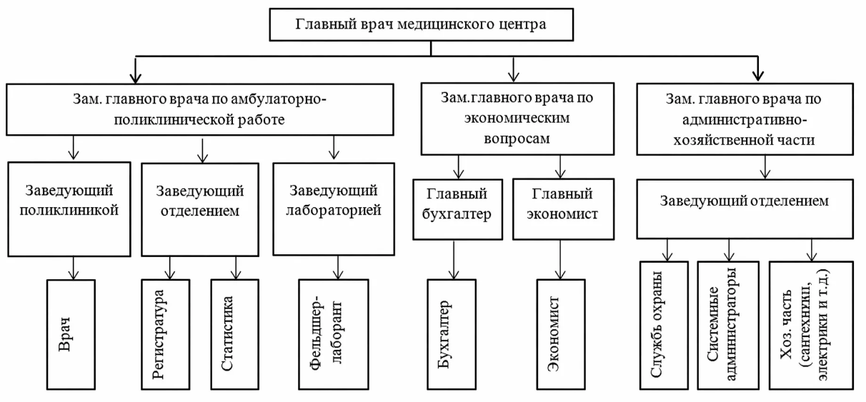
Рисунок 1 — Организационная структура медицинского центра

Ежедневно пациенты обращаются для записи на приём, консультаций и диагностики. Перед оказанием услуги пациент проходит регистрацию в базе (фиксация персональных данных, СНИЛС, полиса, истории обращений). Регистратор формирует расписание, ведёт учёт загруженности врачей. Врачи фиксируют жалобы, диагноз, рекомендации, выписывают рецепты.
Деятельность центра регулируется ФЗ «Об основах охраны здоровья граждан», «О защите прав потребителей», «О персональных данных» (152-ФЗ), Трудовым и Налоговым кодексами.
Несмотря на продуманную организацию, отсутствие единой информационной системы приводит к проблемам: учёт пациентов, запись, финансы ведутся вручную (Excel и бумага), что вызывает дублирование данных, ошибки, высокую нагрузку. Отсутствует автоматизация расчёта стоимости услуг, возможна двойная запись, высока вероятность утери бумажных карт, отчёты формируются с задержкой. Нет единой базы электронных медицинских карт.
Поэтому необходима разработка информационной системы на платформе 1С:Предприятие 8.3, обеспечивающей централизованное хранение данных, автоматизацию записи, ведение электронных карт, расчёт стоимости и формирование отчётности.

1.2 Анализ существующих аналогов приложения
На российском рынке представлено множество программных продуктов для автоматизации регистратуры медицинских центров. Рассмотрим наиболее популярные.
Medesk – предназначен для автоматизации регистратуры, рабочего места врача, онлайн-записи, кассы, склада и отчётности. Основные модули: автоматизация регистратуры (просмотр времени приёма нескольких врачей), АРМ врача (расписание, рецепты), электронные карты пациентов, касса и финансы, управленческая отчётность, складской учёт.
MEDIDEA – локальная МИС для частных клиник. Модули: работа в системе ОМС, складской учёт, IP-телефония, управление финансами, планы лечения (контроль процедур, расчёт стоимости).
MedicalCRM – облачная CRM для медцентров с простым интерфейсом. Модули: клиентская база, расписание, сотрудники (расчёт зарплаты), графики работы, учёт материалов, документооборот (ЭМК, печать), отчёты
Результаты проведенного анализа сведем в таблицу 1.1.

Таблица 1.1 — Сравнительный анализ готовых решений
Название системы \  Критерии | Medesk | MedIDEA | MedicalCRM | Разработка собственной информационной системы
1 | 2 | 3 | 4 | 5
Стоимость поставки ПО, руб | 62 100.00 | 50 000.00 | 17 260.00 | Не требуется
Решение поставленных задач | Среднее | Полное | Среднее | Полное
Возможность записи на приём | + | + | + | +
Учёт оказания платных медицинских услуг | - | - | + | +
Наличие системы лояльности | + | + | - | +
Эффективность и наполнение доступных отчётов | - | - | - | +
Многопользовательский режим и права доступа | + | + | + | +
Возможность доработка/ добавления программных модулей | - | - | - | +

Сравнительный анализ показал, что готовые решения либо не полностью решают поставленные задачи, либо имеют избыточный функционал и высокую стоимость. Поэтому оптимальным вариантом является разработка собственной информационной системы на платформе 1С:Предприятие 8.3.

2 Специальная часть

2.1 Аналитическая часть

2.1.1 Постановка задачи
Целью разработки информационной системы является автоматизация процесса учёта пациентов в регистратуре медицинского центра.
Для достижения поставленной цели необходимо решить следующие задачи:
− разработать функционал для ведения единой базы пациентов;
− реализовать автоматизированную запись пациентов на приём к врачам с контролем занятости специалистов и исключением возможности двойной записи на одно время;
− обеспечить автоматический расчёт стоимости оказанных платных медицинских услуг на основании прайс-листа и применённых скидок;
− разработать механизм ведения электронных медицинских карт с фиксацией жалоб, диагнозов, результатов осмотра и назначений;
− создать функционал для учёта графика работы врачей, с автоматическим отображением доступного времени для записи;
− реализовать формирование необходимой отчётной документации: талонов на приём, актов об оказании услуг, а также управленческих отчётов;
− обеспечить разграничение прав доступа пользователей в соответствии с их ролями (главный врач, медицинский регистратор, врач-специалист);
Реализация указанных задач позволит повысить эффективность работы регистратуры, сократить временные затраты сотрудников, минимизировать влияние человеческого фактора при записи пациентов и обеспечить прозрачность учёта медицинских услуг. Реализация указанных задач позволит создать информационную систему, полностью соответствующую специфике работы регистратуры медицинского центра.

2.1.2 Разработка алгоритма решения поставленной задачи
Решение поставленной задачи автоматизации учёта пациентов в регистратуре медицинского центра включает следующие основные этапы:
− разработать структуру хранения данных, включающую справочники пациентов, врачей, медицинских услуг, диагнозов, медикаментов и страховых компаний, а также документы для фиксации записи на приём, приёма пациента, оказания услуг и оплаты;
− реализовать автоматизированную запись пациента на приём, включающую поиск или создание амбулаторной карты, заключение договора, выбор специализации врача и подбор свободного времени для приёма;
− обеспечить ведение электронной амбулаторной карты пациента с фиксацией жалоб, диагноза, результатов осмотра, назначенных лекарственных препаратов и рекомендаций;
− реализовать механизм контроля занятости врачей, исключающий возможность двойной записи нескольких пациентов на одно и то же время;
− разработать функционал автоматического расчёта стоимости оказанных медицинских услуг на основании прайс-листа с возможностью применения скидок;
− реализовать оформление оплаты и формирование сопутствующих документов: квитанции на оплату и акта об оказании медицинских услуг;
− обеспечить формирование управленческой отчётности: отчётов по приёмам врачей, по стоимости оказанных услуг, по загруженности специалистов;
− реализовать разграничение прав доступа пользователей в соответствии с их ролями: главный врач, медицинский регистратор, врач-специалист;
Реализация перечисленных этапов позволит создать информационную систему, обеспечивающую полную автоматизацию учёта пациентов в регистратуре медицинского центра.

2.1.3 Разработка диаграмм
Разработка диаграмм является важным этапом проектирования информационной системы, позволяющим формализовать и визуализировать структуру, поведение и взаимодействие компонентов будущей системы. Диаграммы бизнес-процессов позволяют наглядно представить логику работы медицинского центра, показать участников процессов и их действия, что упрощает анализ и выявление узких мест.
Диаграммы используются также в качестве важной части технической документации. Они позволяют наладить эффективную коммуникацию между разработчиком, заказчиком и другими заинтересованными сторонами, способствуя более точному и быстрому согласованию всех аспектов проекта.
В рамках данной выпускной квалификационной работы были разработаны следующие диаграммы:
− IDEF3-диаграмма процесса записи на приём пациента;
− ER-модель информационной системы.

2.1.3.1 Разработка IDEF3-диаграммы процесса записи на приём пациента
IDEF3-диаграмма позволяет детально описать сценарий процесса записи на приём пациента. В отличие от IDEF0, IDEF3 фокусируется на последовательности операций и временных связях между ними.
На IDEF3-диаграмме отражены следующие операции: обращение пациента, поиск амбулаторной карты, заведение новой карты (при отсутствии), заключение договора, выбор специализации врача, подбор свободного времени, проверка доступности времени, создание записи и выдача талона на приём. На диаграмме также показаны перекрёстки (ветвления), например, «Пациент найден?» и «Время свободно?», которые определяют дальнейший ход процесса.

IDEF3-диаграмма процесса записи на приём пациента представлена на рисунке 2.

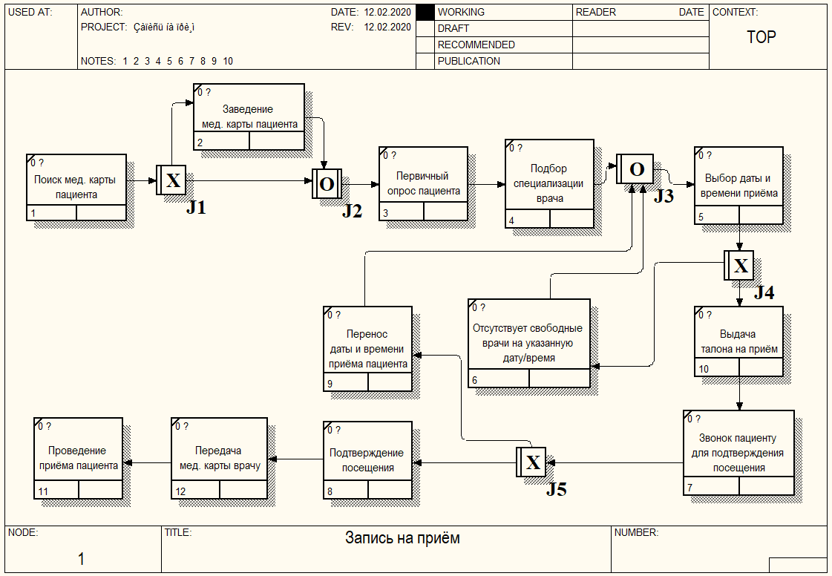
Рисунок 2 − Диаграмма IDEF3 процесса записи
на приём пациента

2.1.3.2 Разработка ER-модели информационной системы
ER-модель (логическая структура базы данных) описывает основные сущности предметной области, их атрибуты и взаимосвязи. Она служит основой для построения хранилища информации, необходимой для работы медицинского центра.
Сущности отражают ключевые понятия, с которыми работает система: «Пациенты», «Медперсонал», «Специализации», «Должности», «Услуги», «Запись на приём», «Приём пациента», «Диагнозы», «Рецепт», «Медикаменты», «Договор», «Квитанция на оплату», «Акт об оказании услуг», «Страховые компании». Каждая сущность содержит набор атрибутов. Например, для сущности «Пациенты» — код, ФИО, дата рождения, СНИЛС, телефон, адрес.
Отношения между сущностями определяют, как данные связаны между собой. Например, один пациент может иметь много записей, каждая запись связана с одним врачом и одной услугой. Такие связи обеспечиваются за счёт использования внешних ключей.

ER-модель информационной системы для регистратуры медицинского центра представлена на рисунке 3.

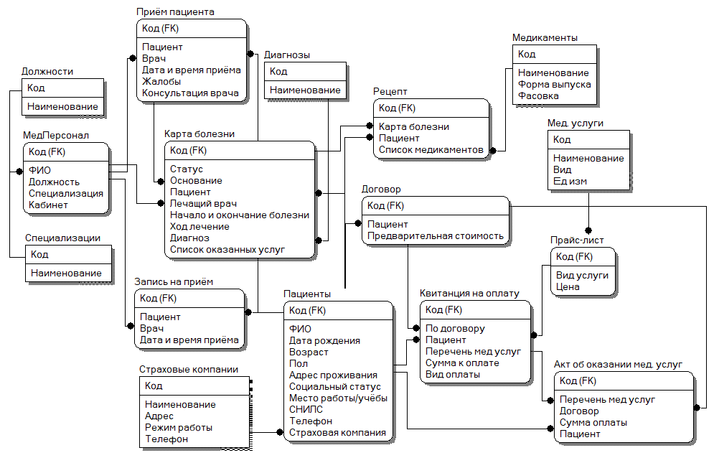

Рисунок 3 − ER-модель информационной системы
для регистратуры медицинского центра

2.1.4 Обоснование выбора инструментальных средств
Для разработки информационной системы учёта пациентов в регистратуре медицинского центра был выбран ряд инструментальных средств, обеспечивающих эффективную реализацию поставленных задач.
Выбор платформы 1С:Предприятие 8.3
В качестве среды разработки выбрана платформа «1С:Предприятие 8.3». Данный выбор обусловлен следующими преимуществами:
− возможность хранения и обработки большого объёма информации;
− поддержка многопользовательского режима работы и разграничения прав доступа;
− наличие встроенных механизмов для разработки документов, справочников, регистров и отчётов;
− открытость конфигурации, позволяющая дорабатывать систему под конкретные нужды медицинского центра;
− простота разработки интерфейса и формирования печатных форм;
− совместимость с различными операционными системами и оборудованием.
Кроме того, платформа 1С:Предприятие широко распространена в российских медицинских учреждениях, что упрощает внедрение и последующее сопровождение системы.
Встроенная система управления базами данных платформы 1С:Предприятие 8.3 обеспечивает надёжное хранение и быстрый доступ к данным. Использование файлового режима работы позволяет развернуть систему на одном компьютере без дополнительных затрат на лицензирование серверной СУБД, что оптимально для небольшого медицинского центра.
Для проектирования диаграмм (DFD, IDEF3, ER-модели) использовались специализированные программные средства, позволяющие создавать схемы в соответствии с нотациями. Документирование и оформление пояснительной записки выполнено с использованием текстового редактора Microsoft Word.
Таким образом, выбранные инструментальные средства в полной мере соответствуют требованиям к разрабатываемой информационной системе и позволяют реализовать весь необходимый функционал для автоматизации учёта пациентов в регистратуре медицинского центра.

2.2 Практическая часть

2.2.1 Разработка и внедрение структуры метаданных
Разработка структуры метаданных является первым этапом создания информационной системы на платформе 1С:Предприятие 8.3. Метаданные определяют состав и свойства объектов, которые будут использоваться для хранения и обработки информации.
В первую очередь была реализована структура дерева конфигурации, которая помогает определить основные модули, объекты данных и бизнес-процессы, включаемые в проект. Структура дерева конфигурации представлена на рисунках 4 и 5.

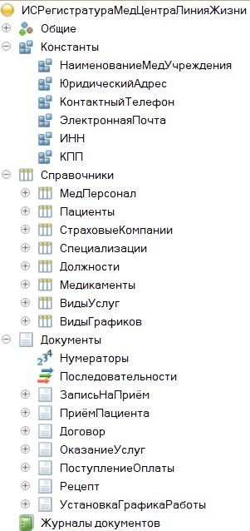
Рисунок 4 − Структура дерева
конфигурации

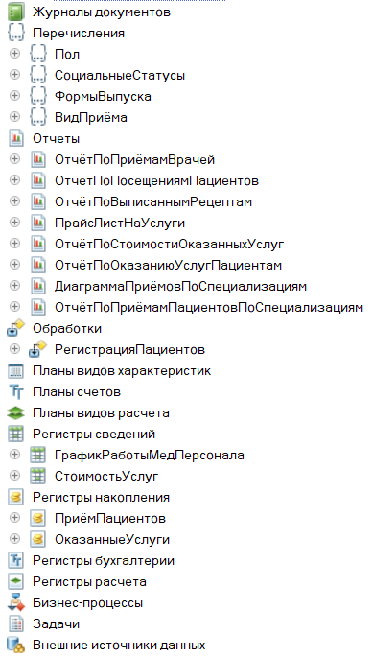
Рисунок 5 − Структура дерева
конфигурации

Дерево объектов конфигурации представляет всё прикладное решение в виде древовидной структуры, каждая ветвь которой описывает определённую составляющую конфигурации. Корневые ветви дерева объединяют объекты конфигурации, логически связанные между собой и имеющие общее назначение.
В разработанной информационной системе созданы все необходимые объекты метаданных: константы, справочники, перечисления, документы, регистры сведений, регистры накопления, отчёты, обработки, подсистемы и роли.

2.2.2 Разработка информационной системы
Константы – это данные, которые всегда остаются неизменными и имеют одно и то же значение, независимо от времени. Одна константа может хранить в себе одно значение.
В разрабатываемой информационной системы были созданы следующие константы. Константы изображены на рисунке 6.

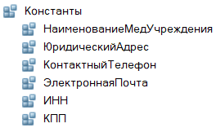
Рисунок 6 – Созданные
константы

Для отображения всех констант в одном окне, создана общая форма констант «Сведения о мед. учреждении». Вызвать её можно в разделе «Сервис» на командной панели. Общая форма изображена на рисунке 7.

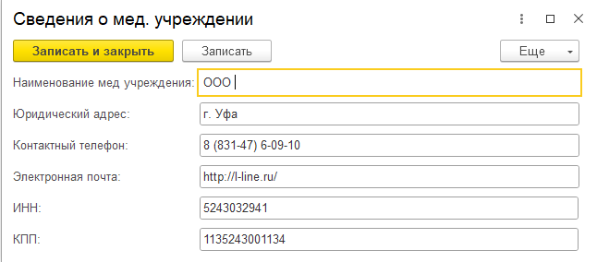
Рисунок 7 – Общая форма констант

Справочники – это прикладные объекты платформы, которые позволяют хранить в информационной базе данные, имеющие одинаковую структуру и списочный характер.
Механизм поддержки справочников позволяет спроектировать и поддерживать самые различные справочники.
Помимо кода и наименования, механизм работы со справочниками позволяет создавать набор реквизитов для хранения любой дополнительной информации об элементе справочника, а также табличные части, в которых может храниться однотипная информация.
Справочник «Пациенты» - содержит информацию о пациентах. Справочник изображен на рисунке 8

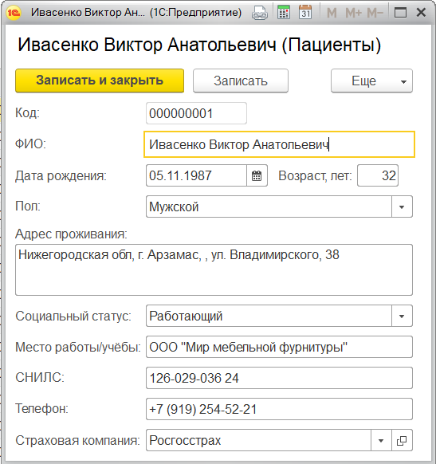
Рисунок 8 – Форма элемента
справочника «Пациенты»

Справочник «Медперсонал» - содержит информацию о медицинских сотрудниках медицинского центра. Справочник изображен на рисунке 9.

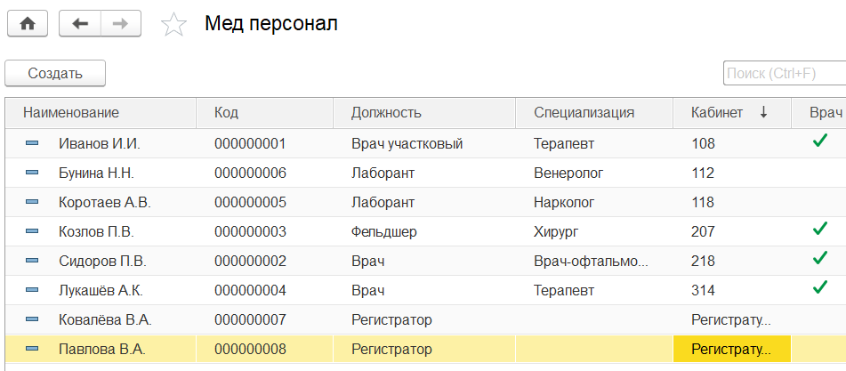
Рисунок 9 – Форма списка справочника
«Медперсонал»

Справочник «Страховые компании» - содержит наименования страховых компаний области. Справочник изображен на рисунке 10.

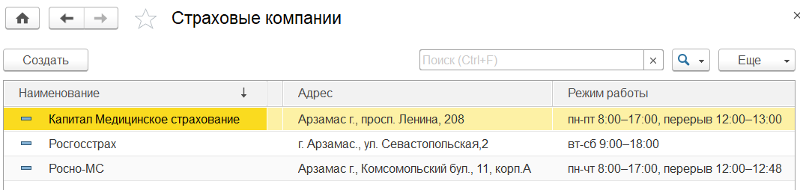
Рисунок 10 – Форма списка справочника
«Страховые компании»

Справочник «Специализации» - содержит информацию о медицинских специальностях сотрудников поликлиники. Справочник изображен на рисунке 11.

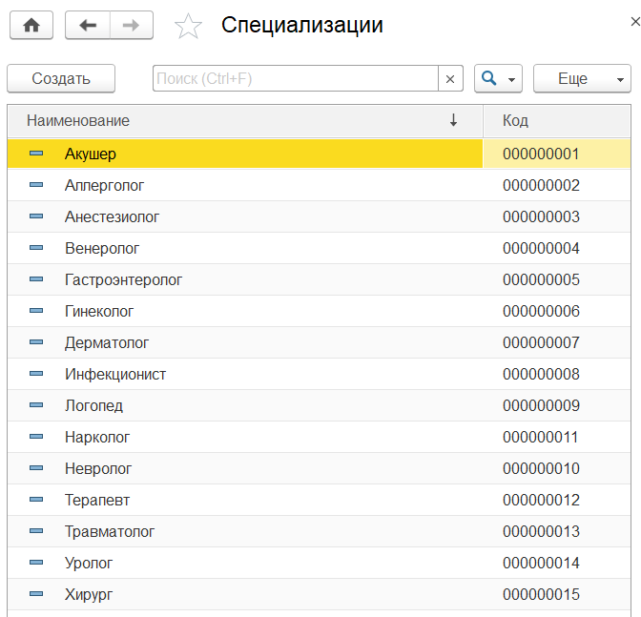
Рисунок 11 – Форма элемента
справочника «Специализации»

Справочник «Должности» - содержит информацию о должностях сотрудников поликлиники. Справочник изображен на рисунке 12.

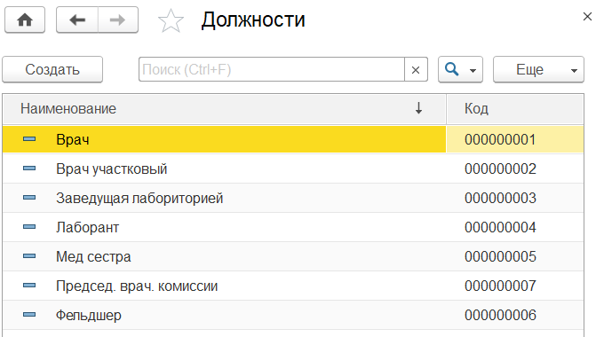
Рисунок 12 – Форма элемента справочника
«Должности»

Справочник «Медикаменты» - содержит наименования медикаментов и формы их выпуска. Справочник изображен на рисунке 13.

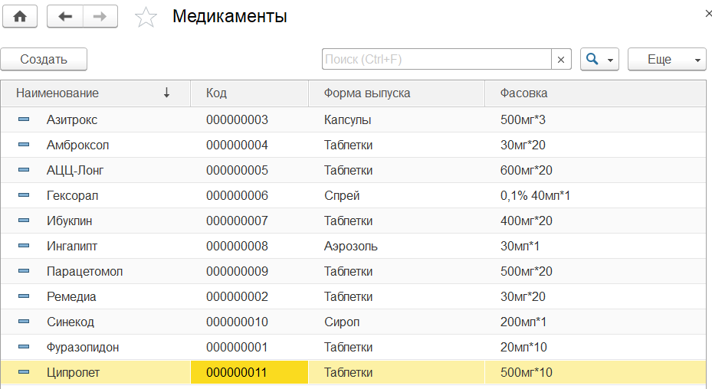
Рисунок 13 – Форма элемента справочника
«Медикаменты»

Справочник «Виды услуг» - содержит иерархический перечень видов услуг, оказываемых врачами медицинского центра. Справочник изображен на рисунке 14.

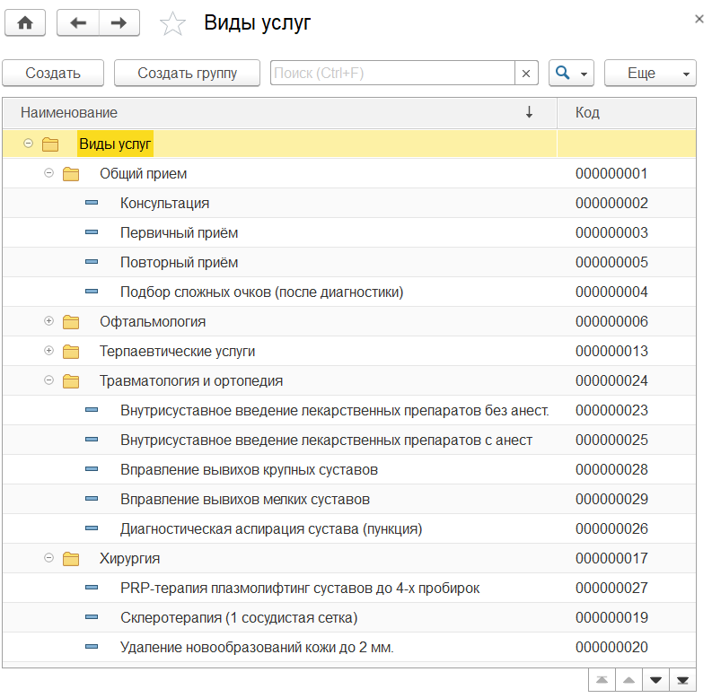
Рисунок 14 – Форма элемента справочника
«Виды услуг»

Справочник «Виды графиков» - содержит перечень видов графиков работы медицинского персонала. Справочник изображен на рисунке 15.

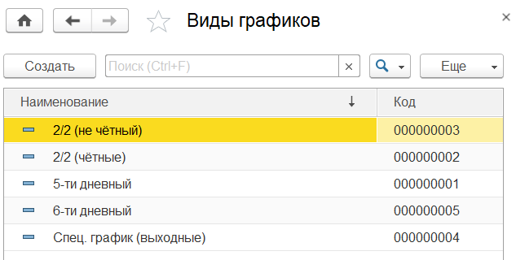
Рисунок 15 – Форма элемента
справочника «Виды графиков»

Для отражения хозяйственных операций в платформе 1С:Предприятие используются документы – объекты метаданных, которые хранят информацию о событиях.
Документ «Запись на приём» нужен для записи пациента на приём. Документ изображен на рисунке 16.

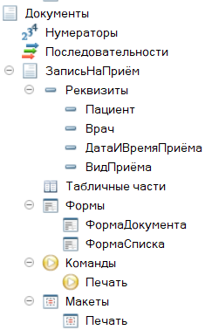
Рисунок 16 – Структура документа
«Запись на приём»

При создании документа «Запись на приём» пользователю нужно выбрать из справочника пациента и врача, а также указать вид, дату и время приёма. Документ изображен на рисунке 17.

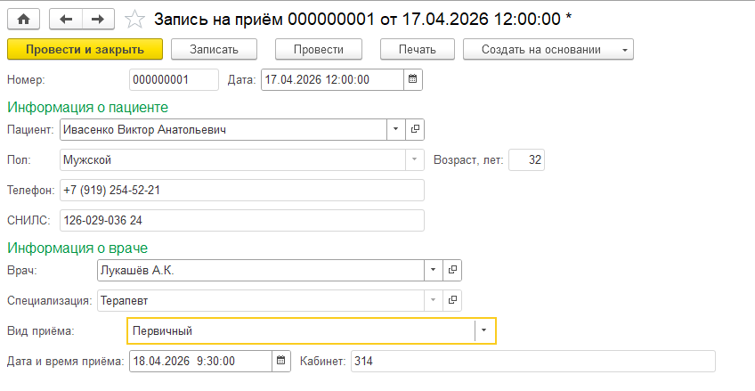
Рисунок 17 – Форма документа
«Запись на приём»

В случае, если на указанное время для выбранного врача уже назначен другой пациент, система выдаст соответствующее уведомление. Уведомление документа изображен на рисунке 18.

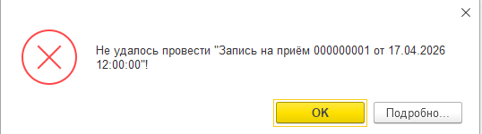
Рисунок 18 – Уведомление документа
«Запись на приём»

Проверка наличия свободного времени для приёма у врача проводится с помощью специально разработанной процедуры, находящейся в модуле объекта документа «Запись на приём». Программный код процедуры представлен на рисунке 19.

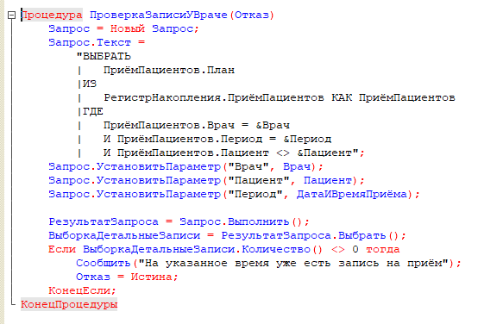
Рисунок 19 – Фрагмент кода для проверки
наличия свободного времени

Для печати талона на приём необходимо кликнуть по кнопке «Печать», расположенной в командной панели документа. Печатная форма изображена на рисунке 20

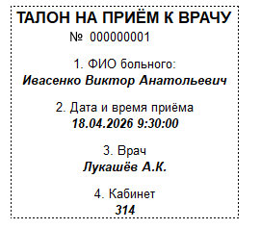
Рисунок 20 – Печатная форма документа
«Запись на приём»

На основании документа «Запись на приём» формируется документ «Приём пациент», необходимый для отражения факта посещения пациентом врача. Структура документа представлена на рисунке 21.

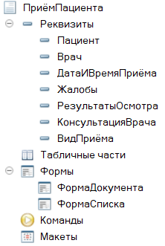
Рисунок 21 – Структура
документа «Приём пациента»

При использовании механизма ввода на основании при создании документа «Приём пациента» поля «Пациент» и «Врач» заполнятся автоматически, пользователю необходимо заполнить отразить жалобы пациента и рекомендации в соответствующих полях. Документ изображен на рисунке 22.

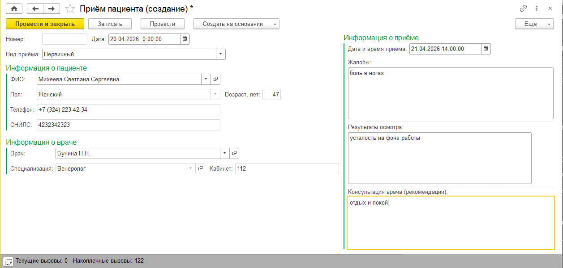
Рисунок 22 – Форма документа «Приём пациента»

При проведении документа проводится проверка занятости врача на указанное время с помощью процедуры, аналогичной в модуле объекта документа «Запись на приём».
На основании документа «Приём пациента» формируется документ «Оказание услуг». Документ изображен на рисунке 23.

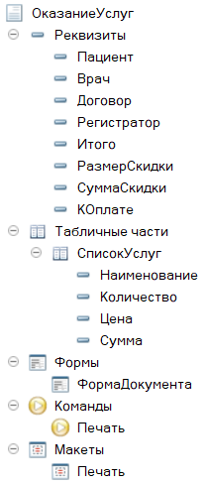
Рисунок 23 – Структура документа
«Оказание услуг»

При создании документа с использованием механизма ввода на основании поля «Пациент» и «Врач» заполнятся автоматически из документа основания. Пользователю требуется указать договор, в рамках которого были оказаны услуги, заполнить список оказанных медицинских услуг с указанием количества и указать размер скидки. Документ изображен на рисунке 24.

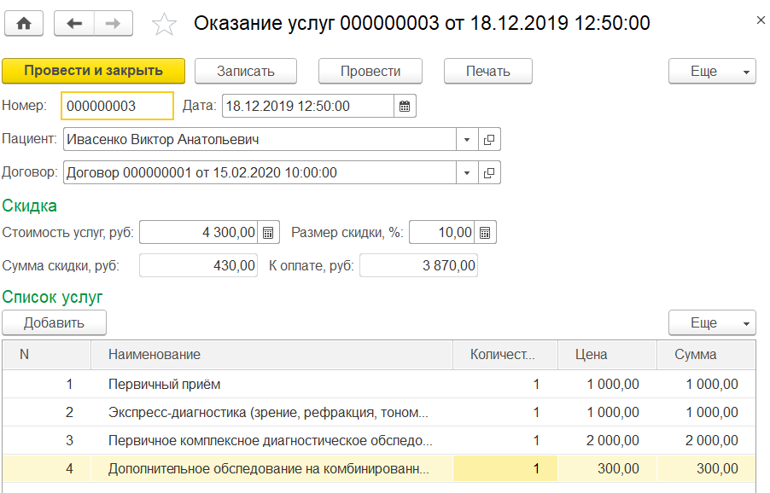
Рисунок 24 – Форма документа
«Оказание услуг»
При заполнении списка услуг поле «Цена» заполнится из информации по регистру сведений «Стоимость услуг», а поле «Сумма» и итоговые поля «Стоимость услуг», «Сумма скидки» и «К оплате» рассчитаются автоматически с помощью специальных процедур и функций в модуле формы документа. Программный код модуля формы документа представлен на рисунке 25.

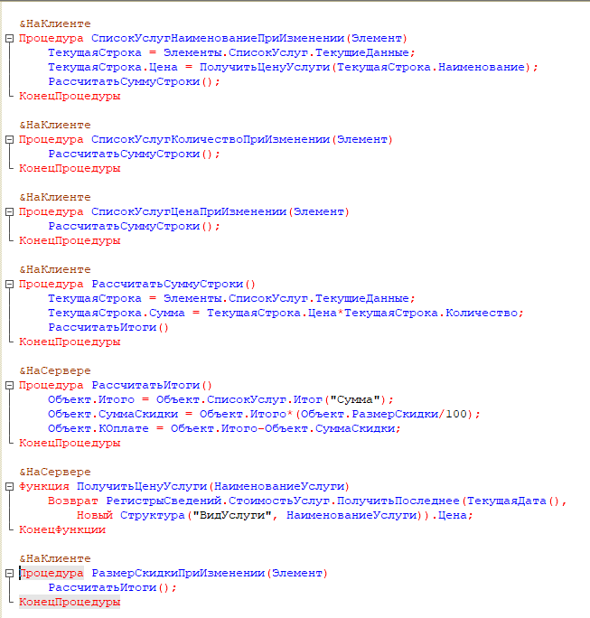
Рисунок 25 – Фрагмент кода модуля формы
документа «Оказание услуг»

Для печати акта об оказании платных медицинских услуг необходимо кликнуть по кнопке «Печать», расположенной в командной панели документа. Печатная форма документа представлена на рисунке 26

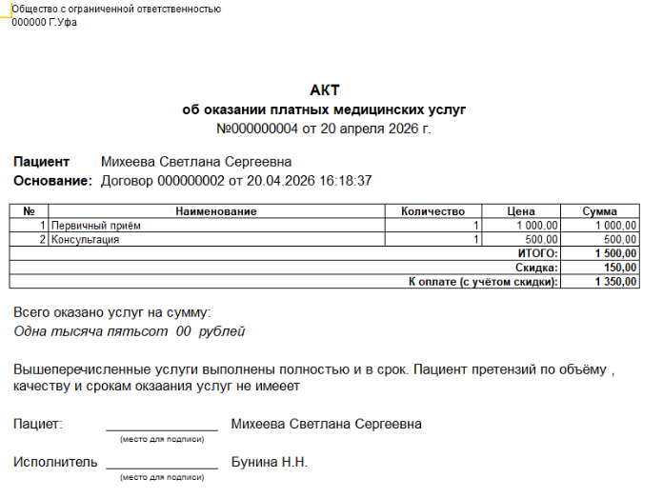
Рисунок 26 – Печатная форма документа
«Оказание услуг»
Для отражения факта оплаты пациентом оказанных медицинских услуг на основании документа «Оказание услуг» формируется документ «Поступление оплаты». Документ представлен на рисунках 27 и 28

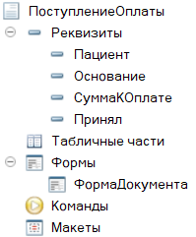
Рисунок 27 – Структура документа
«Поступление оплаты»

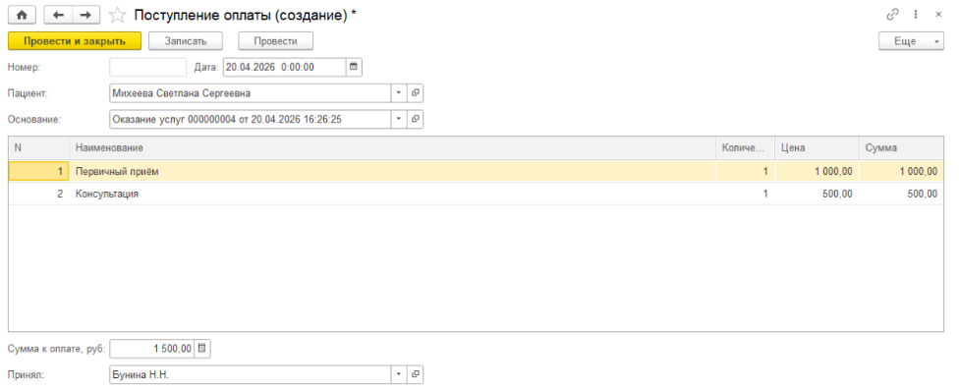
Рисунок 28 – Форма документа «Поступление оплаты»

Так же, для назначения пациентам курса медикаментов и лекарственных средств на основании документа «Приём пациента» формируются документ «Рецепт». Документ представлен на рисунке 29.

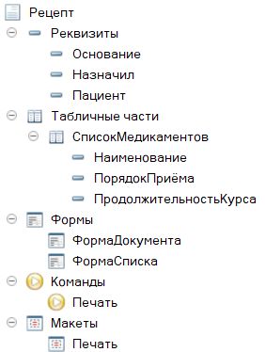
Рисунок 29 – Структура
документа «Рецепт»
В форме документа в табличной части отражается список назначенных медикаментов, порядок приёма и продолжительность курса. Документ представлен на рисунке 30.

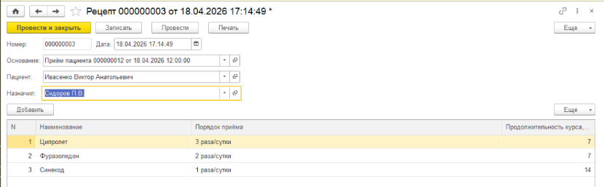
Рисунок 30 – Форма документа «Рецепт»

Для установки графика работы врачей разработан документ «Установка графика работы». Документ представлен на рисунке 31.

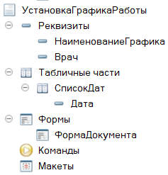
Рисунок 31 – Структура документа
«Установка графика работы»

В форме документа необходимо выбрать наименования графика работы и врача, а в табличной части указать рабочие дни. Документ представлен на рисунке 32.

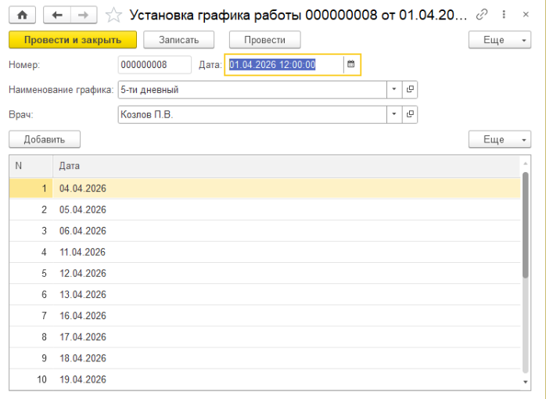
Рисунок 32 – Форма документа
«Установка графика работы»
Регистры накопления и регистры сведений – это таблицы для накопления оперативных данных и получения сводной информации.
Регистр сведений «Стоимость услуг» – хранит актуальную информацию по стоимости оказания медицинских услуг пациентам. Регистр сведений представлен на рисунках 33 и 34.

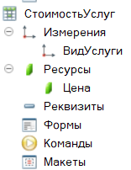
Рисунок 33 – Структура Регистра
сведений «Стоимость услуг»

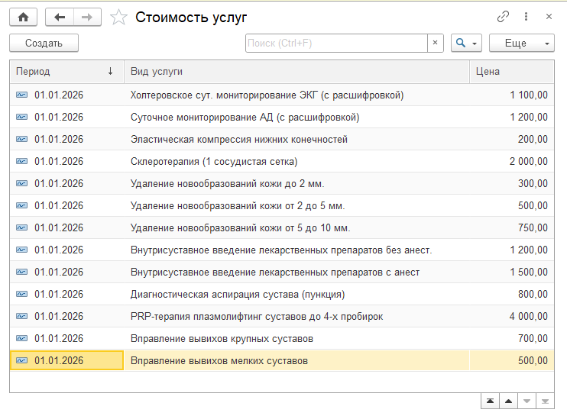
Рисунок 34 – Форма списка регистра
сведений «Стоимость услуг»

Регистр сведений «График работы мед персонала» – хранит актуальную информацию по графикам работы медицинского персонала для приёма пациентов. Регистр сведений представлен на рисунках 35 и 36

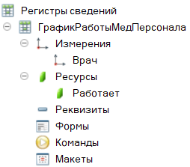
Рисунок 35 – Структура регистра сведений
«График работы мед персонала»

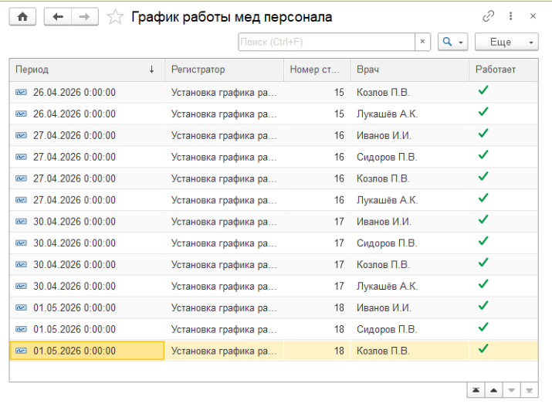
Рисунок 36 – Форма списка регистра
сведений «График работы мед персонала»

По регистру сведений «График работы мед персонала» формирует движения документ «Установка графика работы», отражающий дни работы врачей. Программный код обработки проведения документа представлен на рисунке 37.

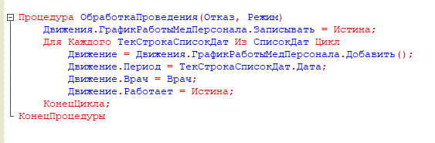
Рисунок 37 Фрагмент кода документа
«Установка графика работы»
Регистр накопления «Приём пациентов» – хранит информацию по планируемым и фактическим приёмам врачей. Регистр накопления представлен на рисунке 38

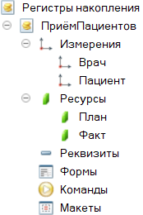
Рисунок 38 – Структура регистра
накопления «Приём пациентов»

По регистру накопления формируют движения документы «Запись на приём» и «Приём пациента», отражающие планируемый и фактический приём пациентов по врачам. Программный код представлен на рисунке 39.

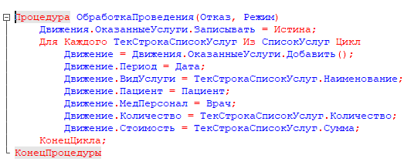
Рисунок 39 – Фрагмент кода
обработки проведения документов

Регистр накопления «Оказание услуг» – хранит информацию по количеству и стоимости оказанных услуг в разрезе пациентов и врачей. Регистр накопления представлен на рисунке 40.

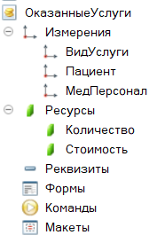
Рисунок 40 – Структура регистра
накопления «Оказанные услуги»
Отчеты предназначены для вывода актуальной информации в определённом формате из сформированной документами базы данных.
В разработанной системе присутствуют следующие отчёты:
Отчёт «По приёмам врачей» – отражает количество запланированных и фактических приёмом пациентов с группировкой по врачам и дате. Форма отчёта представлена на рисунке 41.

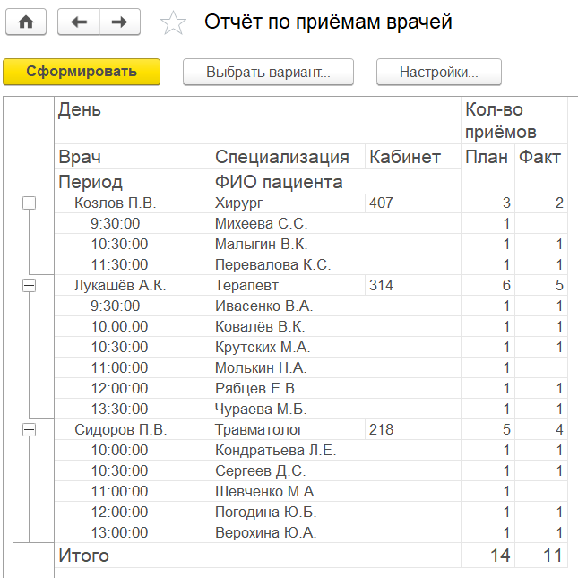
Рисунок 41 – Форма отчёта
«По приёмам врачей»

Данный отчёт формируется путём запроса к регистру накопления «Приём пациентов».
Отчёт «По выписанным рецептам» – отражает список выписанных медикаментов и информацию по порядку и продолжительности курса приёма с группировкой по рецептам и пациентам. Отчёт представлен на рисунке 42.

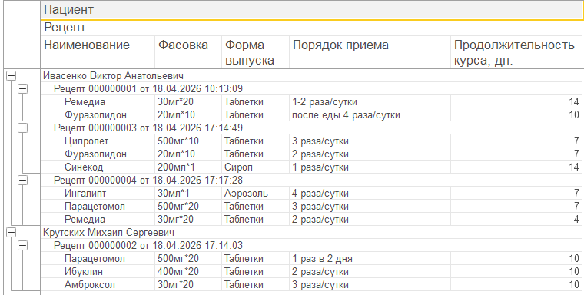
Рисунок 42 – Форма отчёта
«По выписанным рецептам»
Данный отчёт формируется путём запроса к табличной части «Список медикаментов» документа «Рецепт».
Отчёт «Диаграмма приёмов по специализациям» – отражает в виде круговой диаграммы количество приёмов пациентов по специализациям врачей. Отчёт представлен на рисунке 43.

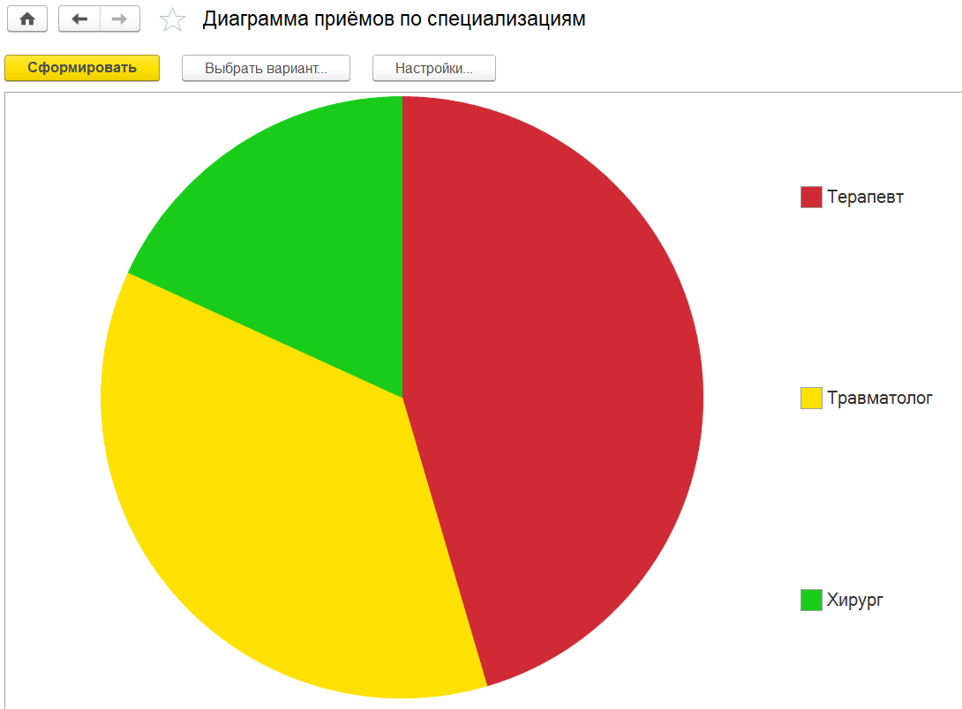
Рисунок 43 – Форма отчёта
«Диаграмма приёмов по специализациям»

Данный отчёт формируется путём запроса к регистру накопления «Приём пациентов».
Отчёт «Прайс-лист на услуги» – отражает актуальной стоимость оказания медицинских услуг на текущую дату. Отчёт представлен на рисунке 44.

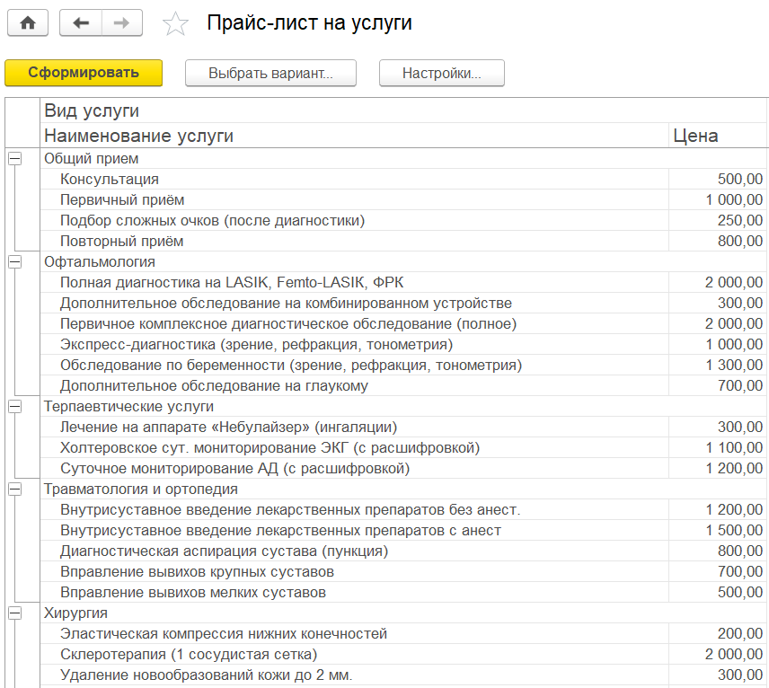
Рисунок 44 – Форма отчёта
«Прайс-лист на услуги»
Данный отчёт формируется путём запроса к виртуальной таблице среза последних регистра сведений «Стоимость услуг».
Отчёт «По стоимости оказанных услуг» – отражает стоимость и количество оказанных платных медицинских услуг. Отчёт представлен на рисунке 45.

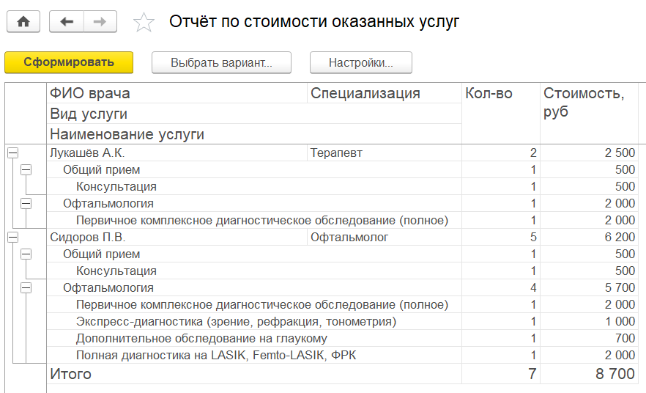
Рисунок 45 – Форма отчёта «По стоимости оказанных услуг»

Данный отчёт формируется путём запроса к регистру накопления «Оказанные услуги».
Отчёт «Отчёт по оказанию услуг пациентам» – отражает перечень оказанных услуг с указанием количества и стоимости с группировкой по пациентам и виду услуг. Отчёт представлен на рисунке 46.

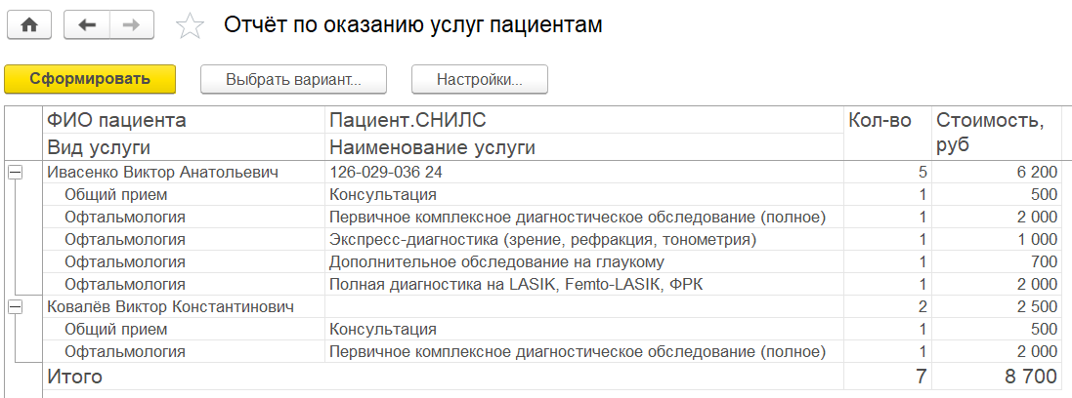
Рисунок 46 – Форма отчёта «Отчёт по оказанию услуг пациентам»
Данный отчёт формируется путём запроса к регистру накопления «Оказанные услуги».
Отчёт «По приёмам пациентов по специализациям» – отражает в виде таблицы количество приёмов пациентов с группировкой по специализации врача и даты/времени проведения приёма. Отчёт представлен на рисунке 47.

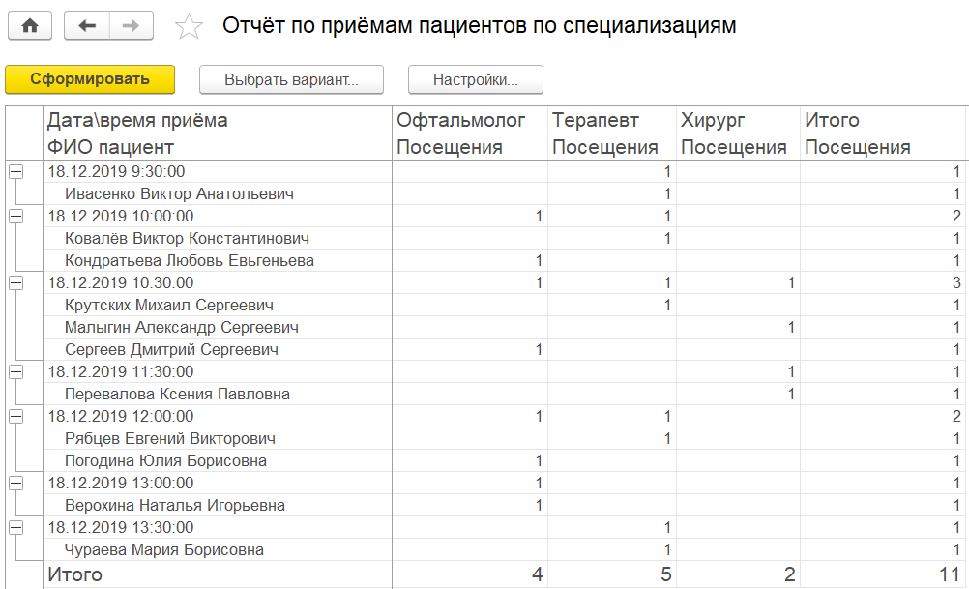
Рисунок 47 – Форма отчёта
«По приёмам пациентов по специализациям»

Данный отчёт формируется путём запроса к регистру накопления «Приём пациентов».
Права доступа - это совокупность правил, регламентирующих порядок и условия доступа пользователей к объектам информационной системы.
Каждая роль описывает полномочия пользователей на доступ к объектам конфигурации. Роли создаются средствами режима Конфигуратор.
В разрабатываемой системе были созданы 3 роли: «Полные права», «Медрегистратор» и «Врач», которые были назначены пользователям системы. Роли представлены на рисунке 48.

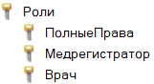
Рисунок 48 – Права
Разграничение прав доступа к объектам конфигурации по ролям приведено в таблице 2.

Таблица 2 – Разграничение прав доступа по ролям
Объект | Роль «Полные права» | Роль «Медрегистратор» | Роль «Врач»
Справочник «МедПерсонал» | Просмотр и редактирование | Просмотр и редактирование | Только просмотр
Справочник «Пациенты» | Просмотр и редактирование | Просмотр и редактирование | Только просмотр
Справочник «Страховые компании» | Просмотр и редактирование | Только просмотр | Только просмотр
Справочник «Специализации» | Просмотр и редактирование | Только просмотр | Только просмотр
Справочник «Должности» | Просмотр и редактирование | Только просмотр | Только просмотр
Справочник «Медикаменты» | Просмотр и редактирование | Просмотр и редактирование | Только просмотр
Справочник «Виды услуг» | Просмотр и редактирование | Просмотр и редактирование | Только просмотр
Справочник «Виды графиков» | Просмотр и редактирование | Только просмотр | Только просмотр
Документ «Запись на приём» | Просмотр и редактирование | Просмотр и редактирование | Только просмотр
Документ «Приём пациента» | Просмотр и редактирование | Просмотр и редактирование | Просмотр и редактирование
Документ «Оказание услуг» | Просмотр и редактирование | Просмотр и редактирование | Просмотр и редактирование
Документ «Поступление оплаты» | Просмотр и редактирование | Просмотр и редактирование | Только просмотр
Документ «Рецепт | Просмотр и редактирование | Просмотр и редактирование | Просмотр и редактирование
Документ «Установка графика работы» | Просмотр и редактирование | Просмотр и редактирование | Только просмотр
Регистр сведений «График работы мед персонала» | Только чтение | Только чтение | Только чтение
Регистр накопления «Приём пациентов» | Только чтение | Только чтение | Только чтение
Отчёт «По приёмам врачей | Просмотр | Просмотр | Просмотр
Отчёт «По выписанным рецептам» | Просмотр | Просмотр | Просмотр
Отчёт «Диаграмма приёмов по специализациям» | Просмотр | Просмотр | Не доступен
Отчёт «Прайс-лист на услуги» | Просмотр | Просмотр | Просмотр
Отчёт «По стоимости оказанных услуг» | Просмотр | Просмотр | Не доступен
Отчёт «Отчёт по оказанию услуг пациентам» | Просмотр | Просмотр | Просмотр
Отчёт «По приёмам пациентов по специализациям» | Просмотр | Просмотр | Не доступен

2.2.3 Разработка пользовательского интерфейса
Актуальная версия платформы 1С:Предприятие версии 8.3 предполагает использование управляемого интерфейса, который состоит из команд и окон, является динамическим, т.е. доступность тех или иных команд зависит от прав пользователей, настроек, сделанных в информационной системе и других параметров.
С помощью команд в управляемом интерфейсе можно переключаться между разделами информационной системы, открывать различные списки, формировать отчеты.
Разработанный интерфейс и рабочий стол информационной системы представлен на рисунке 49.

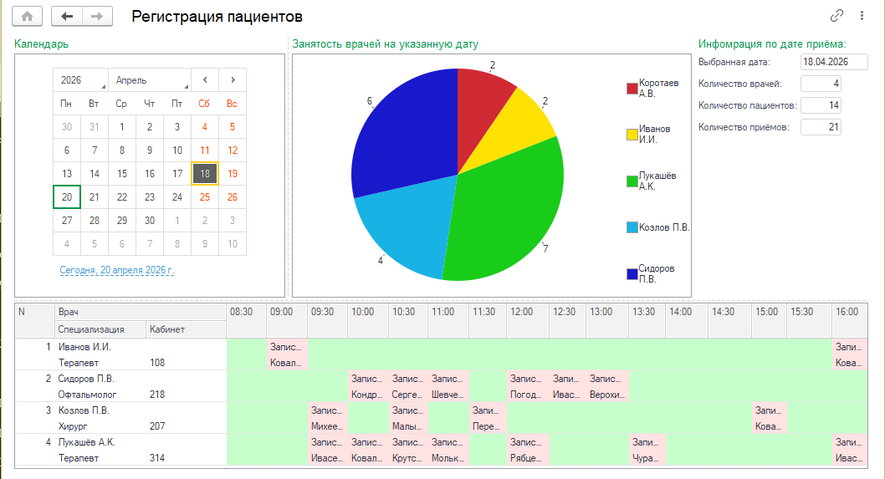
Рисунок 49 – Командный интерфейс информационной системы

2.2.4 Описание информационной системы
Разработанная информационная система предназначена для автоматизации учёта пациентов в регистратуре медицинского центра и реализована на платформе 1С:Предприятие 8.3. Система обеспечивает централизованное хранение и обработку данных о пациентах, сотрудниках и услугах. Реализован механизм ведения расписания и записи на приём с контролем занятости врачей, что исключает двойную запись и упрощает работу регистратуры. В системе ведутся электронные амбулаторные карты пациентов, где фиксируются жалобы, диагнозы, результаты осмотров, назначения и рецепты. Автоматизирован расчёт стоимости оказанных услуг на основании актуального прайс-листа с возможностью применения скидок. Оформление оплаты выполняется с выбором способа расчёта. Для всех ключевых операций предусмотрены печатные формы документов. Система формирует управленческую отчётность, позволяющую анализировать загруженность врачей, доходность услуг и эффективность работы регистратуры. Права доступа разграничены в зависимости от роли пользователя. Система рассчитана на работу в локальной сети, обладает интуитивно понятным интерфейсом, позволяет сократить временные затраты персонала и исключить ошибки.

2.2.5 Разработка инструкции пользователя
Инструкция описывает основные действия для ролей «Медрегистратор» и «Врач».
Медрегистратор включает в себя:
– запись пациента на приём;
– оформление услуг и оплаты;
– отчёты;
Врач включает в себя:
– ведение приёма;
– выписка рецепта;
– просмотр медицинских карт;

2.3 Мероприятия по охране труда и противопожарной безопасности

2.3.1 Описание требований по технике безопасности при работе с вычислительной техникой
При эксплуатации вычислительной техники необходимо соблюдать следующие правила техники безопасности.
Перед началом работы следует осмотреть компьютер и периферийные устройства, убедиться в отсутствии повреждений кабелей и розеток.
Во время работы запрещается прикасаться к системному блоку, монитору и проводам мокрыми руками, размещать посторонние предметы на корпусах оборудования, самостоятельно вскрывать системный блок. Не рекомендуется часто включать и выключать технику без необходимости. При обнаружении зависаний, необычных звуков или перегрева следует немедленно прекратить работу и сообщить ответственному лицу. Для снижения утомляемости каждые 45–60 минут необходимо делать перерыв на 10–15 минут.
После завершения работы нужно корректно закрыть все программы (в том числе 1С:Предприятие), выключить компьютер через меню «Пуск» и при необходимости отключить периферийные устройства. Блоки бесперебойного питания (ИБП) следует размещать на расстоянии не менее 0,5 м от рабочих мест для снижения воздействия электромагнитного излучения.
Соблюдение данных требований обеспечивает безопасность сотрудников, сохранность оборудования и предотвращает потерю данных.

2.3.2 Характеристика условий труда программиста
Труд программиста относится к категории интенсивного умственного труда и сопровождается воздействием ряда вредных факторов.
Основные вредные факторы:
– физические (электромагнитное излучение, шум, статическое электричество, недостаточное освещение);
– психофизиологические (длительное статическое напряжение, нагрузка на зрение, высокая концентрация внимания, интеллектуальные перегрузки);
– химические (озон от принтеров, пыль);
– биологические (микроорганизмы на клавиатуре).
Требования к организации труда:
– рабочее место должно быть эргономичным (регулируемый стул и стол, монитор на расстоянии 50–70 см от глаз, без бликов);
– каждые 45–60 минут работы необходим перерыв 10–15 минут для гимнастики глаз и разминки;
– помещение следует проветривать и проводить влажную уборку не реже двух раз в день.
Медицинские противопоказания: заболевания опорно-двигательного аппарата, органов зрения, нервной системы; беременность.
Соблюдение данных требований снижает негативное воздействие вредных факторов и сохраняет работоспособность программиста.

2.3.3 Электромагнитное и ионизирующее излучения
Основным вредным фактором при работе с ПК является электромагнитное излучение от мониторов и системных блоков. Длительное воздействие может вызывать утомляемость и головные боли. Для снижения риска необходимо размещать источники излучения (особенно ИБП) на расстоянии не менее 0,5 м от рабочего места, использовать современные жидкокристаллические мониторы и заземлять оборудование. Ионизирующее излучение при работе с вычислительной техникой отсутствует.

2.3.4 Эргономические требования к рабочему месту
Рабочее место пользователя должно соответствовать эргономическим нормам: стул с регулировкой высоты и спинки, стол высотой 68–80 см, монитор на расстоянии 50–70 см от глаз, центр экрана на уровне взгляда или чуть ниже. Клавиатура и мышь располагаются на удобной высоте, чтобы руки не напрягались. Освещение должно быть равномерным, без бликов на экране. Ноги работающего должны стоять на полу или подставке. Соблюдение этих требований снижает утомляемость и предотвращает заболевания опорно-двигательного аппарата и зрения.

Заключение

В результате проделанной работы была проанализирована деятельность медицинского центра, в ходе чего было выявлено, что организация нуждается в информационной системе для автоматизации процесса учёта пациентов.
В ходе выполнения работы была построена соответствующая структура выпускной квалификационной работы, которая представляет собой несколько логических частей – общая часть, специальная часть и практическая часть и мероприятия по охране труда и противопожарной безопасности
В первом разделе выпускной квалификационной работы дана характеристика предметной области – регистратуры медицинского центра, описана организационная структура управления и функции подразделений. В ходе изучения объекта исследования рассмотрен процесс записи пациентов на приём с использованием методологии IDEF3, построена схема информационных потоков в виде диаграммы DFD, и построена ER модель информационной системы, с помощью чего выявлены проблемы бизнес-процесса учёта пациентов и предложены пути их решения. На основании требований к автоматизации процесса, после анализа российского рынка современного программного обеспечения, принято решение о разработке собственной информационной системы и обоснован выбор платформы 1С:Предприятие 8.3 в качестве среды разработки.
Во втором разделе была описана архитектура и интерфейс информационной системы, структура метаданных и разработанные объекты системы: константы, справочники, документы, регистры накопления и регистры сведений, а также отчёты для анализа деятельности. Разработана инструкция пользователя для ролей «Медрегистратор» и «Врач» с описанием порядка записи на приём, оформления услуг и оплаты, ведения электронной карты и выписки рецептов. В рамках мероприятий по охране труда рассмотрены требования техники безопасности при работе с вычислительной техникой, характеристика условий труда программиста, вопросы электромагнитного излучения и эргономические требования к рабочему месту.
Подведя итог, можно сказать о целесообразности внедрения разработанной информационной системы, которая полностью удовлетворяет потребностям регистратуры и повышает эффективность работы сотрудников медицинского центра за счёт автоматизации записи, контроля занятости врачей, ведения электронных амбулаторных карт и формирования отчётности.

Список литературы

1 Конфигурирование и моделирование в системе «1С:Предприятие» / Э.Г. Дадян., 2025.
2 Разработка бизнес-приложений на платформе «1С:Предприятие». / Э.Г. Дадян., 2024.
3 Язык запросов «1С:Предприятия 8». / Е.Ю. Хрусталева, 2025.
4 Ковалев, С.М. Настольная книга аналитика. Практическое руководство по проектированию бизнес-процессов и организационной структуры. / С.М. Ковалев, В.М. Ковалев– Москва: ООО «1С Паблишинг», 2021 г. – 360 с.;
5 Зайцев, Н.В. Путь 1С-разработки. Не спеша, эффективно и правильно. / Н.В. Зайцев – Издательство "Питер", 2024 г. –304 с.;
6 Хрусталева, Е.Ю. Разработка сложных отчетов в «1С: Предприятии 8». Система компоновки данных. / Е.Ю. Хрусталева – 3-е стереотипное издание, 2022 г. – 458 с.;
7 Радченко, М. Г. 1С:Предприятие 8.3. Практическое пособие разработчика. Примеры и типовые приёмы. / М. Г. Радченко, Е. Ю. Хрусталева – Москва : ООО «1С Паблишинг», 2022 г. – 983 с.;
8 Ажеронок, В.А. Разработка интерфейса прикладных решений на платформе «1С:Предприятие 8». / В. А. Ажеронок, А. В. Островерх, М. Г. Радченко, Е. Ю. Хрусталева – Москва : ООО «1С-Паблишинг», 2024 г. – 902 с.;
9 Новиков, Б. А. Основы технологии баз данных / Б. А. Новиков, Е. А. Горшкова, Н. Г. Графеева – Москва : ДМК Пресс, 2020 г. — 582 с.;
10 Рафгарден, Т. Совершенный алгоритм. Основы. / Т. Рафгарден, Санкт-Петербург : ИД «Питер», 2023 г. – 256 с.;
11 Бородин, И. Ф. Андреев С. А. Автоматизация технологических процессов и системы автоматического управления. / И.Ф. Бородин, С.А. Андреев – Москва: Издательство Юрайт, 2019 г. - 386с.;
12 Хрусталева, Е.Ю. Архитектура и работа с данными «1С:Предприятия 8.2». / Е.Ю. Хрусталева, М.Г. Радченко - Москва: ООО «1С-Паблишинг», 2023 г. – 269 с.;
13 Чистов, П.А. Сборник лабораторных работ для студентов учебных заведений, изучающих программирование в системе 1С:Предприятие. /П.А. Чистов, А.А. Мальгинова - Москва: ООО «1С-Паблишинг», 2021 г. – 491 с.;
14 Рафгарден, Т. Совершенный алгоритм. Графовые алгоритмы и структуры данных. / Т. Рафгарден, Санкт-Петербург: ИД «Питер», 2023 г. – 256 с.;
15 Хрусталева, Е.Ю. «1С:Предприятие. Элемент». Возможности встроенного языка. / Е.Ю. Хрусталева, М. Г. Радченко - Москва: ООО «1С-Паблишинг», 2023 г. – 133 с.;
16 ИНФОСТАРТ Форум [Электронный ресурс] – Режим доступа: https://forum.infostart.ru/;
17 Обращение к базе данных 1С [Электронный ресурс] – Режим доступа: https://www.koderline.ru/expert/programming/article-obrashchenie-k-baze-dannykh-1s/ (2020);
18 Как улучшить блок-схемы алгоритмов по ГОСТ 19.701-90? Эргономичный визуальный алгоритмический язык ДРАКОН. Критерии [Интернет-ресурс] – Режим доступа: https://habr.com/ru/articles/541478/ (2021);
19 Информационная система 1С:ИТС [Интернет-ресурс] – Режим доступа: https://its.1c.ru/ ;
20 Система компоновки данных в 1С [Электронный ресурс] – Режим доступа: https://habr.com/ru/companies/otus/articles/747918/ (2023).

Приложение А
(обязательное)
Фрагменты листинг кода системы
Модуль объекта документа «Запись на приём»
Процедура ОбработкаПроведения(Отказ, Режим)
ПроверкаЗаписиУВраче(Отказ);
Движения.ПриёмПациентов.Записывать = Истина;
Движение = Движения.ПриёмПациентов.Добавить();
Движение.Период = ДатаИВремяПриёма;
Движение.Врач = Врач;
Движение.Пациент = Пациент;
Движение.План = 1;
КонецПроцедуры

Процедура ПроверкаЗаписиУВраче(Отказ)
Запрос = Новый Запрос;
Запрос.Текст =
"ВЫБРАТЬ
| ПриёмПациентов.План
|ИЗ
| РегистрНакопления.ПриёмПациентов КАК ПриёмПациентов
|ГДЕ
| ПриёмПациентов.Врач = &Врач
| И ПриёмПациентов.Период = &Период
| И ПриёмПациентов.Пациент <> &Пациент";
Запрос.УстановитьПараметр("Врач", Врач);
Запрос.УстановитьПараметр("Пациент", Пациент);
Запрос.УстановитьПараметр("Период", ДатаИВремяПриёма);

РезультатЗапроса = Запрос.Выполнить();
ВыборкаДетальныеЗаписи = РезультатЗапроса.Выбрать();
Если ВыборкаДетальныеЗаписи.Количество() <> 0 тогда
Сообщить("На указанное время уже есть запись на приём");
Отказ = Истина;
КонецЕсли;
КонецПроцедуры

Модуль менеджера документа «Запись на приём»
Процедура Печать(ТабДок, Ссылка) Экспорт
Макет = Документы.ЗаписьНаПриём.ПолучитьМакет("Печать");
Запрос = Новый Запрос;
Запрос.Текст =
"ВЫБРАТЬ
| ЗаписьНаПриём.Врач КАК Врач,
| ЗаписьНаПриём.Дата КАК Дата,
| ЗаписьНаПриём.ДатаИВремяПриёма КАК ДатаИВремяПриёма,
| ЗаписьНаПриём.Номер КАК Номер,
| ЗаписьНаПриём.Пациент КАК Пациент,
| ЗаписьНаПриём.Врач.Кабинет КАК ВрачКабинет
|ИЗ
| Документ.ЗаписьНаПриём КАК ЗаписьНаПриём
|ГДЕ
| ЗаписьНаПриём.Ссылка В(&Ссылка)";
Запрос.Параметры.Вставить("Ссылка", Ссылка);
Выборка = Запрос.Выполнить().Выбрать();
ОбластьЗаголовок = Макет.ПолучитьОбласть("Заголовок");
Шапка = Макет.ПолучитьОбласть("Шапка");
ТабДок.Очистить();
ВставлятьРазделительСтраниц = Ложь;
Пока Выборка.Следующий() Цикл
Если ВставлятьРазделительСтраниц Тогда
ТабДок.ВывестиГоризонтальныйРазделительСтраниц();
КонецЕсли;
ТабДок.Вывести(ОбластьЗаголовок);
Шапка.Параметры.Заполнить(Выборка);
ТабДок.Вывести(Шапка, Выборка.Уровень());
ВставлятьРазделительСтраниц = Истина;
КонецЦикла;
КонецПроцедур
Изм.
Лист

№ Документа

Подпись

Лист

1

УКРТБ.ДР 09.02.07.024

Разработал

Шарипов Т.Р.
Руковод.

Архангельская А.А.
.

Н.Контр

Никонова Д.С.
А.С.

Утверд.

«Разработка информационной системы для учета пациентов в регистратуре медицинского центра
на платформе 1С:Предприятие»

Лит.

Листов
4

Гр. 9ИСП-41-22

ГРАФИЧЕСКАЯ ЧАСТЬ

К ДИПЛОМНОЙ РАБОТЕ

УКРТБ.ДР 09.02.07.024

Тема: «Разработка информационной системы для учета пациентов в регистратуре медицинского центра на платформе 1С:Предприятие»

Лист 2 – Диаграмма IDEAF3 процесса записи на прием пациента
Лист 3 – ER-модель информационной системы для регистратуры медицинского центра
Лист 4 – Дерево конфигураций

Диаграмма IDEF3 процесса записи на приём пациента



ER-модель информационной систем для регистратуры медицинского центра



Дерево конфигураций





Изм.
Лист

№ Документа

Подпись

Лист

1

УКРТБ.ДР 09.02.07.024 ПЗ

Разработал

Шарипов Т.Р
Руковод.

Архангельская А.А

Н.Контр

Никонова Д.С.
С.

Утверд.

«Разработка информационной системы для учета пациентов в регистратуре медицинского центра
на платформе 1С:Предприятие»

Лит.

Листов
4

Гр. 9ИСП-41-22

